VITA MEDIA E TEMPO DI DIMEZZAMENTO
La fissione nucleare non è sempre conseguenza immediata della causa che la produce. Un nucleo colpito da una particella la incorpora e non si spacca subito ma entro un certo tempo, che può essere di qualche milionesimo di secondo o anche lunghissimo, dell’ordine dei milioni di anni. Allo stesso modo un nucleo, instabile perché troppo pesante, può decadere subito oppure dopo un certo tempo non determinabile a priori.
Per studiare il comportamento di sistemi atomici e sub atomici è necessario abbandonare il concetto deterministico che ad ogni specifica causa corrisponde sempre e solo lo stesso effetto e sempre e solo con le stesse modalità. Nel nostro mondo macroscopico, se lasciamo cadere un oggetto pesante, questo scende con una certa accelerazione ed impiegherà un certo tempo a raggiungere il pavimento. Ripetendo più volte lo stesso esperimento, troveremo sempre gli stessi risultati entro i limiti degli errori sperimentali. Nel mondo microscopico invece le cose stanno in modo diverso, non esiste la certezza di un singolo evento ma solo una certa probabilità che si verifichi: un nucleo pesante ha una certa probabilità di disintegrarsi nei prossimi 5 minuti. Tuttavia, poiché si ha sempre a che fare con l’enorme numero di nuclei che sono presenti anche in una piccolissima quantità di materiale radioattivo, ogni secondo ci sono sempre molti decadimenti. Se lanciamo un dado, la probabilità che esca “3” è 1/6, se però lanciamo contemporaneamente 50 dadi, è evidente che ci saranno molti “3”.
La probabilità che un singolo nucleo subisca il decadimento radioattivo determina la sua “vita media” (normalmente indicata con τ) che è il tempo medio che deve trascorrere prima di decadere. In presenza dei grandi numeri di radionuclidi la vita media è il tempo che deve trascorrere perché la quantità di nuclei radioattivi si riduca fino al 37% circa di quelli originari. Più precisamente τ è il tempo necessario perché il numero di radionuclidi diventi 1/e di quello originario (e≈2.72 è quel famoso numero che vi ho presentato a suo tempo). Un altro tempo interessante è il “tempo di dimezzamento”, detto anche “emivita” (mezza vita). Rappresenta il tempo necessario a dimezzare il numero di radionuclidi radioattivi. Vi risparmio la semplice relazione tra vita media ed emivita.
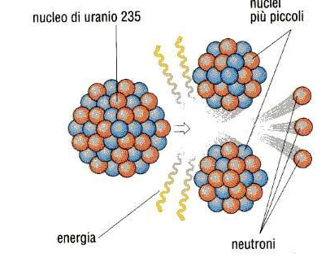
Un nucleo che decade si trasforma in un nucleo “figlio” di natura diversa dal nucleo “padre”, più qualche altra particella subnucleare. Se il nucleo “figlio” e le altre particelle sono stabili, non emettono più alcuna radiazione, altrimenti decadono ancora in altri “figli”, e via di seguito fino a trasformarsi in nuclei stabili.

